Муниципальное бюджетное образовательное учреждение
Школа № 5 г.Саров

Методическая разработка «Здоровые дети – наше будущее»

Номинация
«Методическая разработка профилактического занятия для несовершеннолетних»
тема: «Береги себя для жизни»

Автор:
Ирина Вячеславовна Никольская,
учитель химии и биологии
МБОУ Школа № 5 г.Саров.
ул. Александровича 16А, 607188,

г.Саров, 2025г.

Содержание:

Введение…………………………………………………………………...… 3
Пояснительная записка…………………………………………………..... 4
Разработка мероприятия…………………………………………..……… 5
Заключение…………………………………………………………..……… 9
Приложение 1……………………………………………………………… 10
Приложение 2……………………………………………………………… 11
Приложение 3……………………………………………………………… 12
Приложение 4 ……………………………………………………..……… 14
Приложение 5 ……………………………………………………..……… 15
Фото отчёт …………………………………………………………………. 16
Список используемой литературы ……………………………….…….. 17

Введение.

В нашей школе большое внимание уделяется формированию у подростков стремления к здоровому образу жизни. Работу по профилактике табакокурения и ЗОЖ я провожу с учащимися 7-10 классов. При подготовке обязательно учитываю, сколько курящих школьников в классе, чтобы обеспечить индивидуальный подход к ним. Несмотря на обилие доказательств того, что курение разрушает здоровье, подростки продолжают курить. Вот какие ответы они приводят на вопрос, почему они это делают: курение успокаивает; заполняет время, когда скучно, помогает сбросить вес; все мои друзья курят; эта привычка помогает выглядеть старше; чувствую себя взрослее; это мне нравится; это помогает мне чувствовать независимым; в этом есть особый шик.
Эти ответы свидетельствуют, что дети, начиная курить, совершенно не осознают степени опасности, которой они подвергают свой организм. Поэтому задача учителя – подвести учащихся к осознанному отказу от курения, основанному на знаниях о его вредных последствиях. Они должны понять преимущества крепкого здоровья и его значение в своей дальнейшей жизни и профессиональной карьере.
Дело в том, что современные подростки очень часто слышат о вреде курения и воспринимают эту информацию, как пустой звук. В своём профилактическом мероприятии я постаралась использовать элемент наглядности и зрелищности. Когда наблюдаешь процесс курения в «живую», то это надолго остаётся в сознании и заставляет задуматься.
Ниже предлагается примерное содержание занятия по профилактике ЗОЖ и опасности курения в 7-10 классах.

Пояснительная записка.

Тема занятия: «Береги себя для жизни»

Цели:
- Обучающая: способствовать формированию первоначальных знаний о вреде курения.
- Воспитательная: учащиеся развивают свои коммуникативные навыки, формируют навыки культуры поведения и личной гигиены.
- Развивающая: способствовать росту самосознания и самооценки подростков; развивать умение анализировать и применять полученные знания в жизни.

Форма организации занятия:

Беседа, с элементами демонстрационного эксперимента.

Средства обучения:
Демонстрационный прибор для курения; тест «Что мы знаем о курении?»; сценарий игры «Вы рискуете своими лёгкими», плакаты антитабачной направленности.

План занятия:
- Организационный этап.
- Работа с текстом «Что мы знаем о курении?».
- Сообщение нового материала о процессе курения и его последствиях для растущего организма.
- Практическая работа с демонстрационным прибором для курения, составление словесного портрета курильщика.
- Проведение игры «Вы рискуете своими лёгкими».
- Подведение итогов.

Ход занятия
Учитель сообщает тему занятия и его цель. Затем с помощью теста «Что мы знаем о курении?» (Приложение 1) выясняет общие знания учащихся о табакокурении, подводит к мысли об их ответственности перед собой, окружающими и своей будущей семьёй. Акцент при этом можно сделать на здоровье близких людей, друзей, вынужденных участвовать в так называемом пассивном курении, когда они находятся рядом с курильщиком и дышат воздухом, отравленным табачным дымом.
Что же происходит при курении табака? При курении табака часть его сгорает; дым, втягиваемый курильщиком, содержит никотин, окись углерода, частицы синильной кислоты и другие химические вещества. Самое ядовитое – никотин, пары которого проникают в организм и вызывают сначала возбуждение, а затем угнетение центральной нервной системы; сужает кровеносные сосуды, раздражает слизистые оболочки. В больших дозах никотин вызывает судороги и смерть. Только потому, что никотин поступает в организм не сразу, а небольшими дозами, курильщик не получает острого отравления. Оно происходит постепенно. Возникают расстройства пищеварения, сердечнососудистые и раковые заболевания. Чем ниже сорт табака, тем больше он содержит никотина.
Курильщик вдыхает дым через рот, и вредные вещества вместе с табачным дымом попадают непосредственно в верхние дыхательные пути. С непривычки появляется кашель. Вредные вещества начинают раздражать непосредственно слизистую оболочку, что приводит к хроническому бронхиту. Как показывают исследования, именно в слизистой оболочке чаще всего зарождаются раковые клетки.
Табачный дым содержит, кроме прочих ядовитых веществ, угарный газ. В результате длительного отравления угарным газом уменьшается приток крови к пальцам рук и ног, что влечёт за собой инфицирование и последующую их ампутацию.
Эмфизема - тяжёлое заболевание лёгких, которое вызывает курение. Оно заключается в том, что альвеолы (маленькие пузырьки в лёгких) до предела увеличивают в объёме и могут разорваться (как лопается чрезмерно надутый шар). Эмфизема необратима. Однако, если удаётся убедить курильщика оставить курение, то развитие данного заболевания может быть остановлено.
Патологические процессы в органах дыхания, вызванные курением, могут быть обратимыми, если человек бросает курить. В зависимости от интенсивности курения в прошлом, процесс восстановления занимает от одного до пяти лет. В течение первых двух недель происходит обильное выделение слизи, и начинается процесс оздоровления.

Физиологические последствия курения можно наглядно показать, используя демонстрационный прибор для курения (Приложение 2). Он позволяет учащимся увидеть, как смолистые вещества немедленно проникают в рот и лёгкие, какой след там оставляют.
Для изготовления прибора используются: прозрачная пластиковая бутылка с крышкой (из–под напитка или моющего средства), резиновая трубка длиной пять сантиметров, ватные шарики, пластилин, сигарета (лучше без фильтра), спички.
В крышке пластиковой бутылки проделать отверстие размером с диаметр трубки. Вставить трубку и замазать щель пластилином. В один конец трубки вставить ватный шарик, в другой – сигарету. Завернуть крышку. Демонстрационный прибор готов.

Сжав бутылку, выдавить из неё часть воздуха. Зажечь сигарету и начать равномерно ослаблять давление на бутылку. Сигарета начнёт дымиться. На дно бутылки можно положить шарики. В этом случае после демонстрации часть смолистых веществ осядет на стенках бутылки, и шарики окажутся светлее.

Сжимая и ослабляя бутылку, мы имитируем вдох и выдох курящего человека. Желательно демонстрацию проводить в вытяжном шкафу, так как выделяется табачный дым. После показа учитель демонстрирует бутылку, заполненную густым табачным дымом. Можно акцентировать внимание учащихся на тёмный цвет стенок бутылки (это никотиновая смола). Затем разбираем прибор и достаём кусочек ваты из трубки (дополнительный фильтр). Вата превратилась в кусочек тёмно-коричневого цвета. Этот кусочек ваты помещаем в прозрачный стакан с водой и тщательно размешиваем. Ученики наблюдают, как меняется цвет воды в стакане. Данный раствор – смесь химических веществ, которые содержатся в сигаретном дыму.
Можно использовать данный раствор для анализа некоторых ядовитых химических веществ. Возьмём 2 чистые пробирки, нальём в них исследуемый раствор. В I пробирку добавим несколько капель хлорида железа III. Мы видим, как раствор окрашивается в тёмно-фиолетовый цвет. Это значит, что никотиновая смола содержит фенол (ядовитое химическое вещество).

Во II пробирку прильём розовый раствор марганцовки. Она обесцвечивается. Этот опыт доказывает наличие непредельных углеводородов в никотиновой смоле.

После показа учитель задаёт вопросы: как выглядит ватный фильтр после эксперимента? Как выглядят стенки бутылки? Как, по вашему мнению, выглядят лёгкие курильщика?
Учащиеся делают выводы, описывая влияние табачной смолы на живую ткань.
Затем учитель предлагает составить словесный портрет курильщика. Главный акцент при этом можно сделать на внешних проявлениях табакокурения. Дело в том, что подростки живут сегодняшним днём и меньшей степени интересуются тем, что с ними будет впоследствии. Поэтому описания раковых и сердечнососудистых заболеваний часто на них не производят впечатления. Акцент следует сделать на последствиях близких и понятных учащимся.
Например, к отрицательным последствиям курения относятся: возможное повреждение слизистой оболочки губ, языка, нёба, горла, что неблагоприятно сказывается на вкусовых ощущениях; появление сухого прерывистого кашля, неприятного запаха изо рта; инфекции полости рта; ухудшение обоняния; преждевременное образование морщин на лице; пожелтение зубов; нарушение нормального дыхания и снижение выносливости, снижение сопротивляемости организма к различным заболеваниям. Таким образом, из-за курения человек теряет привлекательность, у него ухудшается здоровье.
Кроме того, табачные изделия, изготовленные из табака высшего сорта и содержащие меньшее количество никотина в дыме, обычно очень дорогие. Поэтому у курильщиков, как правило, всегда пустой кошелёк.
Закрепить материал можно в игре «Вы рискуете лёгкими» (Приложение3). В ней участвуют 3-4 команды, каждая из которых имеет капитана.
Учитель зачитывает вопрос, на который отвечает та команда, капитан которой первым поднял руку. Если ответ правильный, то команда получает 10 очков. Если - неправильный, то право ответа переходит к другой команде.

В конце занятия учащихся можно попросить письменно ответить на вопрос, что из увиденного и услышанного их больше всего удивило или встревожило. Если есть возможность, каждому вручается лист со справочной информацией (Приложение 4).

Заключение
Конечно же, самоопределение подростков в вопросе выбора истинных жизненных ценностей, не произойдёт в рамках одного занятия. Оно - лишь шаг в нужном направлении. Каждый учитель, ведущий работу по формированию здорового образа жизни, по своему усмотрению, может изменить и дополнить данную разработку занятия, организовать другие дела воспитывающего характера.
Вопрос формирования ЗОЖ – комплексный. Он включает в себя огромное количество составляющих: пример собственной семьи, позитивное отношение в социуме, влияние рекламы и средств массовой информации, воспитательные и профилактические мероприятия, развитие спорта в стране. Только комплексный подход в воспитании детей и подростков сможет изменить тревожное положение с состоянием здоровья детей и подростков.

Приложение 1.

Тест «Что мы знаем о курении?»

При ответе на вопрос, напишите сбоку слово «верно» или «неверно»

1) Подростки курят, чтобы «быть как все».
2) Некурящие люди вынуждены страдать от заболеваний дыхательной системы, в результате пассивного курения.
3) Курение помогает расслабиться, когда человек нервничает.
4) В легких человека, выкуривающего каждый день в течение года по пачке сигарет, оседает 1 литр табачной смолы.
5) Физические упражнения нейтрализуют вред, наносимый курением.
6) Одной сигареты вполне достаточно, чтобы участился пульс, повысилось кровяное давления, нарушилось нормальное кровоснабжение и циркуляция воздуха в легких.
7) Большинство курящих людей получают от курения удовольствие и не собираются бросать.
8) Табакокурение является одной из основных причин заболевания сердца.
9) Большинство подростков в состоянии бросить курить в любое время.
10) Нет ничего страшного в том, что подростки «балуются» сигаретами, если они оставят это занятие до того, как курение превратиться в привычку.

Приложение 2.

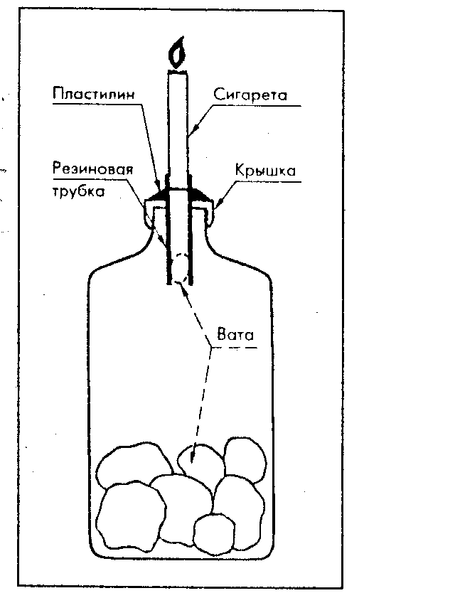

Приложение 3

Вопросы и ответы к игре «Вы рискуете своими лёгкими»

Вопрос: При курении человек вдыхает тот же ядовитый газ, что содержится в выхлопных газах автомобильного двигателя. Как называется этот газ?
Ответ: Угарный газ. Это ядовитый газ, который соединяясь с красными кровяными тельцами, уменьшает количество кислорода, переносимого кровью.
Вопрос: Какой орган наряду с лёгкими больше всего страдает от последствий курения?
Ответ: Сердце. Курение является одной из основных причин заболеваний сердца.
Вопрос: Верно или нет, что физические упражнения сводят на нет пагубное воздействие курения?
Ответ: Неверно. Спорт ни в коей мере не нейтрализует вреда, причинённого курением организму.
Вопрос: Какова главная причина бытовых пожаров, сопровождающихся гибелью людей?
Ответ: Сигареты.
Вопрос: Если человек выкуривает пачку сигарет в день ежедневно на протяжении года, сколько смолы оседает в его лёгких?
Ответ: Около 1 литра.
Вопрос: Верно или нет, что табакокурение вызывает сильное привыкание?
Ответ: Верно. Курение порождает как физическую, так и психологическую зависимость. Это одна из причин, почему так трудно бросить курить.
Вопрос: Назовите хотя бы одну из причин. Почему курение опасно для беременных женщин?
Ответ: Увеличивается риск рождения детей с недостаточным весом, самопроизвольных выкидышей, гибели плода или смети младенца с 28-й недели по 7-е сутки жизни новорождённого.
Вопрос: Что означает «пассивное курение»?
Ответ: Пассивное курение (или вынужденное курение) состоит в том, что некурящие вдыхают сигаретный дым окружающих их курильщиков. Особенно это опасно для больных, страдающих астмой, заболеваниями сердца и органов дыхания.
Вопрос: Назовите три вещи, которые нельзя делать одновременно с курением!
Ответ: Целоваться, принимать душ, плавать, играть в футбол и т.д.
Вопрос: Назовите три причины, по которым подростки предпочитают не курить.
Ответ: Дурной запах, некурящие родители, некурящие друзья.
Вопрос: Какие проблемы типичны для детей курильщиков?
Ответ: Слабый иммунитет, повышенная заболеваемость бронхитом, пневмонией.
Вопрос: Сколько сигарет необходимо выкурить, чтобы нарушить нормальный баланс воздуха и крови в лёгких?
Ответ: Достаточно одной сигареты, чтобы увеличилось сердцебиение, повысилось артериальное давление и нарушилось нормальное кровообращение и газообмен в лёгких.

Приложение 4
В природных условиях никотин представляет собой жидкое вещество, содержащееся в растениях под названием табак. Он содержится в сигаретах, сигарах, трубочных и жевательных сортах табака.
Когда человек закуривает сигарету, никотин вдыхается с дымом. Дым проникает через клетки дыхательных путей, с током крови быстро достигает головного мозга.
При курении никотин способствует повышению частоты сердечных сокращений, в результате чего сердце вынуждено работать быстрее, и ему требуется больше кислорода. Одновременно угарный газ, образующийся в лёгких из дыма, уменьшает количество кислорода, поступающего в кровь и к сердцу. Таким образом, в то время, когда организму требуется большее количество кислорода, он его недополучает. Кроме того, курение временно повышает кровяное давление, сужая сосуды и учащая сердечный ритм.
Безвредных сигарет не существует. Сигареты с пониженным содержанием никотина и никотиновых смол также вредны и увеличивают опасность разных заболеваний.
В сигаретах содержится липкое вещество, называемое смолой. Она похожа на гудрон или вар. Никотиновая смола налипает на лёгких, приводит к появлению пятен на зубах и пальцах. Даже если в сигарете имеется фильтр, он не может задержать всю смолу, часть которой попадает в организм курящего. Часто люди, курящие сигареты с фильтром, затягиваются сильнее, таким образом, наполняя лёгкие тем же количеством табачного дыма и смолы.
В состав табачного дыма входят около 4000 химических веществ, многие из которых ядовиты. Более сорока из них становятся причиной раковых заболеваний. Шансы курильщика на получение рака лёгких в 10 раз выше, чем у некурящих.

Приложение 5
В старших классах, когда идёт изучение курса органической химии, на занятиях можно использовать демонстрацию следующих зрелищных опытов в рамках профилактической работы по борьбе с алкоголизмом и токсикоманией.
- Опыт «Момент алкогольного зачатия»
В пробирку к раствору яичного белка приливается раствор этилового спирта. При этом наблюдается признак – происходит сворачивание белка. Этот процесс называется денатурация. В этот момент структура белка разрушается и не выполняет свои функции. Ученикам можно напомнить, что хромосомы клеток являются белковыми молекулами и в момент алкогольного зачатия это может привести к необратимым последствиям.
- Опыт «Мозг токсикомана»
В пробирку с твёрдым жиром приливается ацетон. При этом наблюдается постепенное растворение жира. Учитель поясняет: токсичные вещества (клей «Момент») сделаны на основе ацетона. А нервная система живых организмов (головной мозг) состоит из жировой ткани. При регулярном попадании паров ацетона в организм человека происходит растворение головного мозга со всеми вытекающими последствиями.
Может показаться, что данные опыты слишком страшны для восприятия подростков. Поэтому необходимо учитывать возрастную категорию подростков (старшие классы) и учитывать индивидуальные особенности коллектива учащихся.

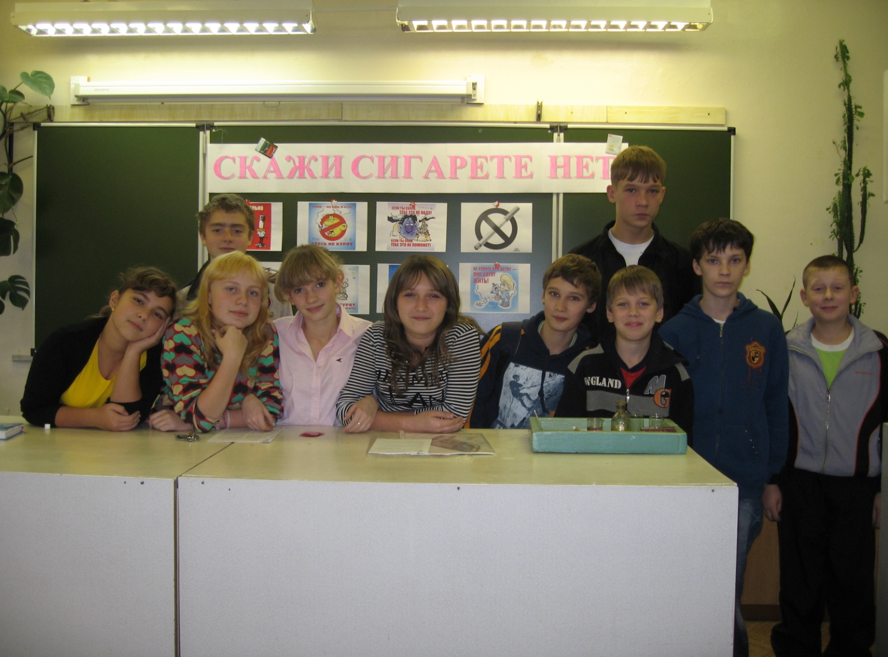

Список используемой литературы:
- Занимательный эксперимент журналы «Химия в школе»
- Из опыта работы учителя химии школы № 5 г.Саров Добринских Любови Алексеевны

